Calaos Network
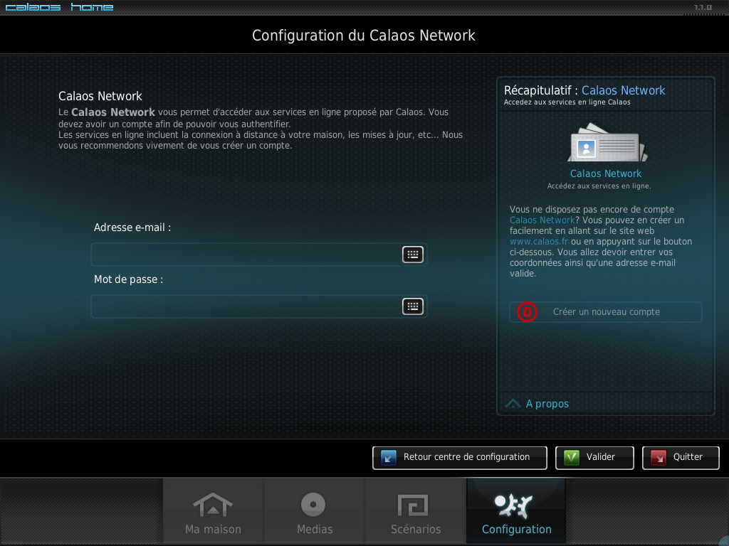
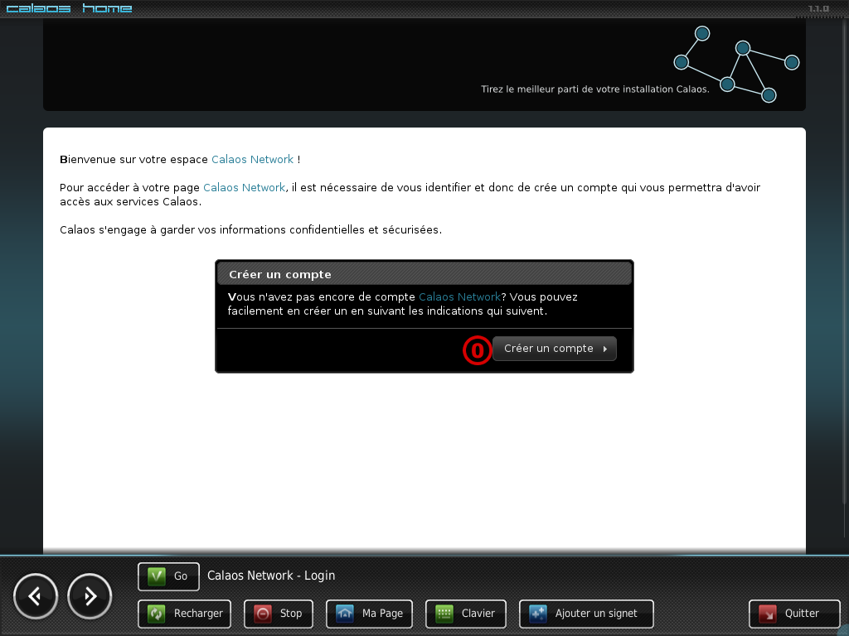
Dance ce menu, vous pourrez enregistrer votre système au Calaos Network pour l'activer, ce qui est une démarche indispensable pour profiter pleinement de toutes les fonctionnalités et avantages de la centrale domotique Calaos. Pour enregistrer sa centrale rapidement depuis son écran tactile, la première étape est de créer un nouveau compte  .
Vous serez alors redirigé sur la page web dédiée à Calaos network sur laquelle vous aller créer votre compte Vous serez alors redirigé sur la page web dédiée à Calaos network qir laquelle vous aller créer votre compte . Après avoir répondu à un petit formulaire, vous recevrez un email de validation à l'adresse indiquée dans le formulaire. A partir de là, votre adresse mail et votre mot de passe seront validés et vous pourrez les rentrer dans les champs dédiés sur la page Calaos Network du menu configuration pour jouir pleinement de toutes les fonctionnalités du système Calaos à savoir le contrôle à distance et les mises à jours du système.

